МИНИСТЕРСТВО
СТРОИТЕЛЬСТВА
НОВОСИБИРСКОЙ ОБЛАСТИ

ПРИКАЗ

_________ | _____
г. Новосибирск

О внесении изменений в приказ министерства строительства
Новосибирской области от 06.03.2023 № 26-нпа

В соответствии со статьями 42, 45, 46 Градостроительного кодекса Российской Федерации, постановлением Правительства Российской Федерации
от 02.02.2024 № 112 «Об утверждении Правил подготовки документации по планировке территории, подготовка которой осуществляется на основании решений уполномоченных федеральных органов исполнительной власти, исполнительных органов субъектов Российской Федерации и органов местного самоуправления, принятия решения об утверждении документации по планировке территории, внесения изменений в такую документацию, отмены такой документации или ее отдельных частей, признания отдельных частей такой документации не подлежащими применению, а также подготовки и утверждения проекта планировки территории в отношении территорий исторических поселений федерального и регионального значения», Законом Новосибирской области от 18.12.2015 № 27-ОЗ «О перераспределении полномочий между органами местного самоуправления муниципальных образований Новосибирской области и органами государственной власти Новосибирской области и внесении изменения в статью 3 Закона Новосибирской области «Об отдельных вопросах организации местного самоуправления в Новосибирской области», постановлением Правительства Новосибирской области от 29.02.2016 № 57-п «Об установлении Порядка взаимодействия между органами местного самоуправления муниципальных образований Новосибирской области и министерством строительства Новосибирской области при реализации ими перераспределенных полномочий», Положением о министерстве строительства Новосибирской области, утвержденным постановлением Правительства Новосибирской области от 02.10.2014 № 398-п п р и к а з ы в а ю:
1. Внести в приказ министерства строительства Новосибирской области
от 06.03.2023 № 26-нпа «Об утверждении проекта планировки территории земельного участка с кадастровым номером 54:19:101101:780 в границах Мочищенского сельсовета Новосибирского района Новосибирской области» следующие изменения:
1) в наименовании и пункте 1 слова «земельного участка с кадастровым номером 54:19:101101:780» заменить словами «земельных участков с кадастровыми номерами 54:19:101101:1087, 54:19:101101:1088, 54:19:101101:1089, 54:19:101101:1090, 54:19:101101:1091»;
2) проект планировки территории земельных участков с кадастровыми номерами 54:19:101101:1087, 54:19:101101:1088, 54:19:101101:1089, 54:19:101101:1090, 54:19:101101:1091 в границах Мочищенского сельсовета Новосибирского района Новосибирской области (далее – документация по планировке территории) утвердить в прилагаемой редакции.
2. Управлению архитектуры и градостроительства министерства строительства Новосибирской области (Савонина Е.Г.):
1) направить утвержденную документацию по планировке территории в администрацию Новосибирского района Новосибирской области в течение пяти рабочих дней со дня утверждения документации по планировке территории для официального опубликования и размещения на официальном сайте муниципального образования в информационно-телекоммуникационной сети Интернет;
2) совместно с отделом информационного обеспечения управления сопровождения строительства министерства строительства Новосибирской области (Ибрагимов Г.Г.) обеспечить размещение настоящего приказа на официальном сайте министерства строительства Новосибирской области в информационно-телекоммуникационной сети Интернет в течение семи дней со дня его принятия.
3. Контроль за исполнением настоящего приказа возложить на заместителя министра – главного архитектора Новосибирской области министерства строительства Новосибирской области Фаткина И.Ю.

Министр | Д.Н. Богомолов

Е.Н. Золотова
228 64 82

УТВЕРЖДЕН
приказом министерства строительства Новосибирской области от __.__.____ № _______

«УТВЕРЖДЕН
приказом министерства строительства Новосибирской области
от 06.03.2023 № 26-нпа

Проект планировки территории земельных участков с кадастровыми номерами 54:19:101101:1087, 54:19:101101:1088, 54:19:101101:1089, 54:19:101101:1090, 54:19:101101:1091 в границах Мочищенского сельсовета Новосибирского района Новосибирской области

1. Чертеж планировки территории (приложение № 1).
2. Положение о характеристиках планируемого развития территории, в том числе о плотности и параметрах застройки территории (в пределах, установленных градостроительным регламентом), о характеристиках объектов капитального строительства жилого, производственного, общественно-делового и иного назначения и необходимых для функционирования таких объектов и обеспечения жизнедеятельности человека объектов коммунальной, транспортной, социальной инфраструктур, в том числе объектов, включенных в программы комплексного развития систем коммунальной инфраструктуры, программы комплексного развития транспортной инфраструктуры, программы комплексного развития социальной инфраструктуры и необходимых для развития территории в границах элемента планировочной структуры (приложение № 2).
3. Положения об очередности планируемого развития территории, содержащие этапы и максимальные сроки осуществления архитектурно-строительного проектирования, строительства, реконструкции объектов капитального строительства жилого, производственного, общественно-делового и иного назначения, необходимых для функционирования таких объектов и обеспечения жизнедеятельности человека объектов коммунальной, транспортной, социальной инфраструктур, иных объектов (в том числе зданий пожарных депо), а также сноса объектов капитального строительства (приложение № 3).

ПРИЛОЖЕНИЕ № 1
к проекту планировки территории земельных участков с кадастровыми номерами 54:19:101101:1087, 54:19:101101:1088, 54:19:101101:1089, 54:19:101101:1090, 54:19:101101:1091 в границах Мочищенского сельсовета Новосибирского района
Новосибирской области

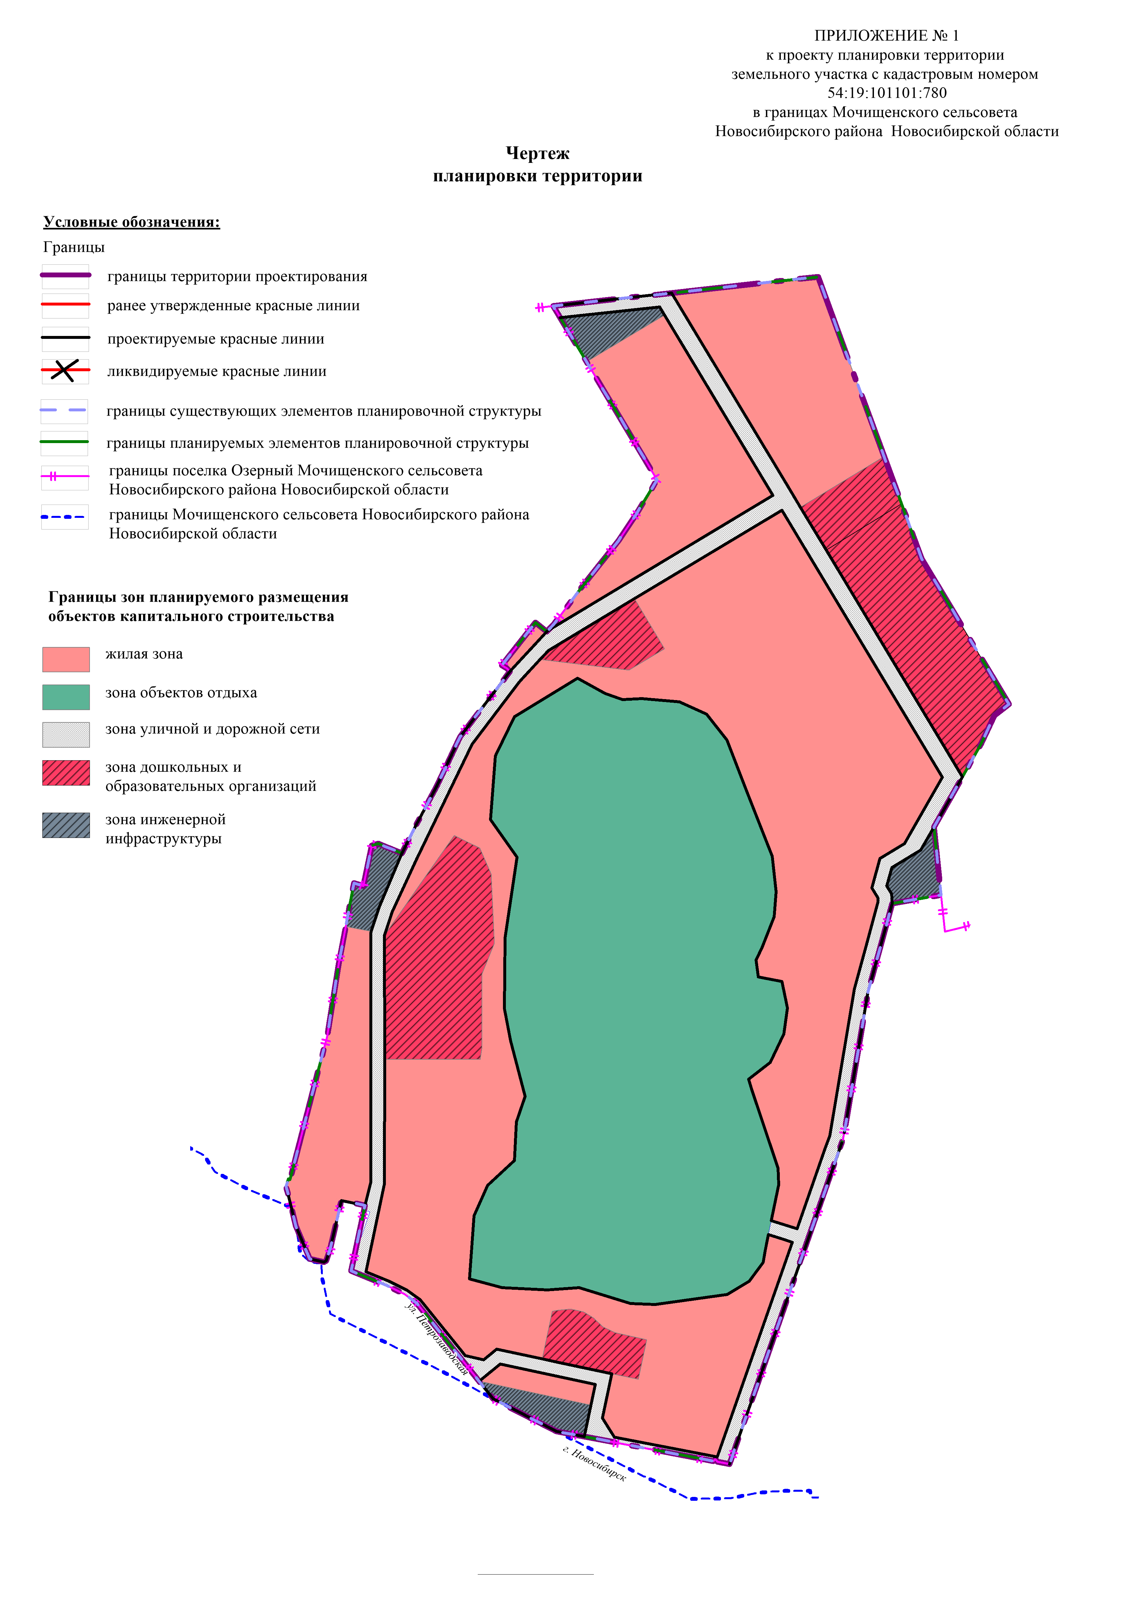
ПРИЛОЖЕНИЕ № 2
к проекту планировки территории земельных участков с кадастровыми номерами 54:19:101101:1087, 54:19:101101:1088, 54:19:101101:1089, 54:19:101101:1090, 54:19:101101:1091 в границах Мочищенского сельсовета Новосибирского района
Новосибирской области

Положение о характеристиках планируемого развития территории, в том числе о плотности и параметрах застройки территории (в пределах, установленных градостроительным регламентом), о характеристиках объектов капитального строительства жилого, производственного, общественно-делового и иного назначения и необходимых для функционирования таких объектов и обеспечения жизнедеятельности человека объектов коммунальной, транспортной, социальной инфраструктур, в том числе объектов, включенных в программы комплексного развития систем коммунальной инфраструктуры, программы комплексного развития транспортной инфраструктуры, программы комплексного развития социальной инфраструктуры и необходимых для развития территории в границах элемента планировочной структуры

Проект планировки территории земельных участков с кадастровыми номерами 54:19:101101:1087, 54:19:101101:1088, 54:19:101101:1089, 54:19:101101:1090, 54:19:101101:1091 в границах Мочищенского сельсовета Новосибирского района Новосибирской области разработан на основании технического задания на подготовку проекта планировки территории земельных участков с кадастровыми номерами 54:19:101101:1087, 54:19:101101:1088, 54:19:101101:1089, 54:19:101101:1090, 54:19:101101:1091 составленного на основании обращения общества с ограниченной ответственностью «СД Карьер» (далее – ООО «СД Карьер») от 05.08.2024.
Целью подготовки документации по планировке территории в соответствии со статьей 41 Градостроительного кодекса Российской Федерации является обеспечение устойчивого развития территорий, в том числе выделение элементов планировочной структуры, установление границ земельных участков, установление границ зон планируемого размещения объектов капитального строительства.
Подготовка проекта планировки территории осуществляется для выделения элементов планировочной структуры, установления границ территорий общего пользования, границ зон планируемого размещения объектов капитального строительства, определения характеристик и очередности планируемого развития территории.
1.Размещение объектов федерального значения

Схемой территориального планирования Российской Федерации в области федерального транспорта (железнодорожного, воздушного, морского, внутреннего водного транспорта) и автомобильных дорог федерального значения, утвержденной распоряжением Правительства Российской Федерации от 19.03.2013 № 384-р, размещение объектов федерального значения в области железнодорожного, воздушного, морского, внутреннего водного федерального транспорта и автомобильных дорог федерального значения в границах проекта планировки территории не запланировано (нового строительства).
Схемой территориального планирования Российской Федерации в области энергетики, утвержденной распоряжением Правительства Российской Федерации от 01.08.2016 № 1634-р, размещение объектов федерального значения в области энергетики в границах проекта планировки территории не запланировано.
Схемой территориального планирования Российской Федерации в области здравоохранения, утвержденной распоряжением Правительства Российской Федерации от 28.12.2012 № 2607-р, размещение объектов федерального значения в области здравоохранения в границах проекта планировки территории не запланировано.
Схемой территориального планирования Российской Федерации в области высшего профессионального образования, утвержденной распоряжением Правительства Российской Федерации от 26.02.2013 № 247-р, размещение объектов федерального значения в области высшего профессионального образования в границах проекта планировки территории не запланировано.
Схемой территориального планирования Российской Федерации в области федерального транспорта (в части трубопроводного транспорта), утвержденной распоряжением Правительства Российской Федерации от 06.05.2015 № 816-р, размещение объектов федерального значения в части трубопроводного транспорта в границах проекта планировки территории не запланировано.

2. Размещение объектов регионального значения

Схемой территориального планирования Новосибирской области, утвержденной постановлением Правительства Новосибирской области от 07.09.2009 № 339-па «Об утверждении схемы территориального планирования Новосибирской области», размещение объектов регионального значения в границах проекта планировки территории не запланировано.

3. Размещение объектов местного значения

В границах планируемой территории предусмотрено размещение объектов местного значения: трех дошкольных образовательных организаций общей вместимостью 750 мест, двух общеобразовательных организаций общей вместимостью 2 200 мест, объектов инженерной инфраструктуры, объектов культуры и искусства, объектов физической культуры и массового спорта.
Размещение данных объектов предусмотрено также генеральным планом Мочищенского сельсовета Новосибирского района Новосибирской области, утвержденным приказом министерства строительства Новосибирской области от 16.09.2020 № 489 «Об утверждении генерального плана Мочищенского сельсовета Новосибирского района Новосибирской области».
Проектом планировки территории для обеспечения населения объектами здравоохранения предусмотрено размещение лечебно-профилактической медицинской организации, оказывающей медицинскую помощь в амбулаторных условиях и (или) в условиях дневного стационара, на 358 посещений в смену встроенного типа на первом этаже жилого или общественного здания из расчета 181,5 посещений в смену на 10 тыс. человек.
Таблица № 1

Сведения о видах, назначении и наименованиях планируемых для размещения объектов местного значения

№ п/п | Вид объекта | Назначение, наименование, местоположение | Характеристика

1 | 2 | 3 | 4
1 | Объекты образования | Дошкольная образовательная организация | 250 мест
2 | Объекты образования | Дошкольная образовательная организация | 250 мест
3 | Объекты образования | Дошкольная образовательная организация | 250 мест
4 | Объекты образования | Дошкольная образовательная организация | 250 мест
5 | Объекты образования | Общеобразовательная организация | 1 100 мест
6 | Объекты образования | Общеобразовательная организация | 1 100 мест
7 | Объекты образования | Организация дополнительного образования на базе планируемой общеобразовательной организации | 250 мест
8 | Объекты образования | Организация дополнительного образования на базе планируемой общеобразовательной организации | 250 мест
9 | Электрические подстанции | Трансформаторные подстанции (ТП) | (4 объекта)  1000 кВА
10 | Объекты теплоснабжения | Источник тепловой энергии | 12 Гкал/ч.
11 | Объекты теплоснабжения | Источник тепловой энергии | 12 Гкал/ч.
12 | Объекты водоотведения | Очистные сооружения дождевой канализации | 4000 м³/сут.
13 | Объекты водоотведения | Канализационная насосная станция (КНС) | 200 м³/ч.
14 | Объекты культуры и искусства | Объект культурно-досугового (клубного) типа | 700 мест
15 | Объекты культуры и искусства | Зрелищная организация (кинозал) на базе планируемого объекта культурно-досугового (клубного) типа | 100 мест
16 | Объект культурно-просветительного назначения | Общедоступная библиотека с детским отделением на базе планируемого объекта культурно-досугового (клубного) типа | 137,9 тыс. единиц хранения
17 | Объекты физической культуры и массового спорта | Объект спорта, включающий раздельно нормируемые спортивные сооружения (объекты) (в т. ч. физкультурно-оздоровительный комплекс): спортивный комплекс с бассейном | Бассейн: площадь зеркала воды – 400 кв. м;  общая площадь физкультурно-спортивных залов 2 600 кв. м;  общая площадь плоскостных сооружений 1,0 га, ЕПС 480 чел.
18 | Объекты физической культуры и массового спорта | Спортивное сооружение | Общая площадь плоскостных сооружений 2,0 га, ЕПС 70 чел.

4. Характеристика планируемого развития территории, в том числе плотности и параметров застройки территории

Территория разработки документации по планировке территории установлена техническим заданием министерства строительства Новосибирской области от 15.07.2022 № 5613-06-04-10/45 и от 17.01.2024 №272-06-04-10/45.
Территория проекта планировки земельных участков с кадастровыми номерами 54:19:101101:1087, 54:19:101101:1088, 54:19:101101:1089, 54:19:101101:1090, 54:19:101101:1091 в границах Мочищенского сельсовета Новосибирского района Новосибирской области граничит:
с западной стороны – с территорией существующей производственной застройки по ул. Промышленной;
с северо-западной стороны – с территорией садового некоммерческого товарищества «Горняк»;
с северной стороны – с территорией индивидуальной жилой застройки поселка Озерного Мочищенского сельсовета Новосибирского района Новосибирской области;
с восточной стороны – с территорией коммунально-складской застройки в Армейском микрорайоне поселка Озерного;
с южной стороны – с улицей Петрозаводской в границах города Новосибирска.
Площадь территории разработки проекта планировки в границах Мочищенского сельсовета Новосибирского района Новосибирской области составляет 100,66 га.
Проектом планировки территории выделены пять зон планируемого размещения объектов капитального строительства.
Таблица № 2

Показатели развития территории
№ п/п | Наименование зоны | Единицы измерения | Площадь

1 | 2 | 3 | 4
1 | Жилая зона | га | 47,28
2 | Зона объектов отдыха | га | 32,07
3 | Зона уличной и дорожной сети | га | 8,39
4 | Зона дошкольных и образовательных организаций | га | 10,81
5 | Зона инженерной инфраструктуры | га | 2,11
Итого: |  | га | 100,66

В границах земельного участка с кадастровым номером 54:19:101101:1087 расположен обводненный карьер, который проектом планировки отнесен к зоне объектов отдыха в целях дальнейшего преобразования в искусственное озеро и эксплуатации для занятия водными видами спорта.
Строительство объектов жилой застройки предусмотрено на территории, прилегающей к обводненному карьеру, в установленной проектом планировки жилой зоне.
Расчет планируемой численности населения в жилой зоне:
площадь жилой зоны – 47,28 га;
общая площадь квартир – 591 тыс. кв. м;
средняя обеспеченность общей площадью квартир на 1 человека – 30 кв. м;
расчетная численность населения – 591 000 кв. м / 30 кв. м = 19 700 чел.;
плотность населения в жилой зоне – 19 700 чел. / 47,28 га = 417 чел./га.
Расчетные параметры застройки территории:
площадь застройки жилыми домами – 50 070 кв. м;
площадь застройки социальными объектами – 16 560 кв. м;
общая площадь социальных объектов – 38,21 тыс. кв. м;
процент застройки – 10 % (жилая застройка и социальные объекты);
коэффициент плотности застройки для многоэтажной жилой застройки – (591 000 кв. м + 38 210 кв. м) / 685 900 кв. м = 0,9;
плотность населения – 19 700 чел. / 68,59 га = 287 чел./га.
Согласно местным нормативам градостроительного проектирования Мочищенского сельсовета Новосибирского района Новосибирской области, утвержденного решением Совета депутатов Новосибирского района Новосибирской области от 28.06.2018 № 12, плотность населения 287 чел./га при средней обеспеченности общей площадью квартир 30 кв. м на человека соответствует нормативному значению.
Согласно правилам землепользования и застройки Мочищенского сельсовета Новосибирского района Новосибирской области, утвержденным приказом министерства строительства Новосибирской области от 13.01.2021 № 8, процент застройки 10 % для жилой зоны соответствует нормативному значению (от 5 % до 50 %), установленному для зоны смешанной и общественно-деловой застройки в границах земель населенных пунктов (нСОД).
Согласно таблице Б.1 приложения Б СП 42.13330.2016 «Свод правил. Градостроительство. Планировка и застройка городских и сельских поселений. Актуализированная редакция СНиП 2.07.01-89*» коэффициент плотности для застройки многоэтажными многоквартирными жилыми зданиями принят не более 1,2. Для данной территории коэффициент плотности застройки равен 0,9, что соответствует нормативному значению.
В соответствии с предлагаемыми регламентами территориальной зоны смешанной и общественно-деловой застройки в границах земель населенных пунктов (нСОД) проектом планировки территории предусмотрено строительство объектов многоэтажной жилой застройки и объектов социального обслуживания в пределах жилой зоны: поликлинического отделения встроенного типа, аптек, организаций дополнительного образования, магазинов, предприятий бытового обслуживания, предприятий общественного питания, помещений для культурно-досуговой деятельности встроенного типа, плоскостных спортивных сооружений открытого типа.
Согласно предлагаемым регламентам территориальной зоне дошкольных образовательных и общеобразовательных организаций (ОсДсШ) проектом планировки территории предусмотрено строительство дошкольных образовательных организаций, общеобразовательных организаций в отдельно стоящих зданиях.
В зоне, соответствующей территориальной зоне инженерной инфраструктуры (И), проектом планировки территории предусмотрено строительство котельных.
Красные линии установлены в соответствии с системой координат, используемой для ведения Единого государственного реестра недвижимости в границах проекта планировки территории с учетом существующих земельных участков, сведения о которых внесены в Единый государственный реестр недвижимости. Красные линии проекта планировки территории представлены на Схемах № 1, 2, 3.
Местная система координат Новосибирской области действует на территории Новосибирской области на основании постановления Правительства Новосибирской области от 28.12.2011 № 608-п «О введении в действие местной системы координат Новосибирской области» (далее – местная система координат Новосибирской области – МСК НСО).

Таблица № 3

Перечень координат характерных точек ранее установленных красных линий (местная система координат Новосибирской области – МСК НСО)

№ точки | Координаты
№ точки | X | Y
1 | 4197839,43 | 499492,92
2 | 4197768,90 | 499480,87
3 | 4197744,77 | 499392,23
4 | 4197659,67 | 499030,76
5 | 4197534,62 | 498674,13
6 | 4197517,55 | 498677,36
7 | 4197514,54 | 498681,11
8 | 4197511,58 | 498678,49
9 | 4197360,45 | 498707,09
10 | 4197285,44 | 498721,28
11 | 4197194,38 | 498768,22
12 | 4197084,41 | 498905,53
13 | 4197067,58 | 498918,01
14 | 4197041,25 | 498931,17
15 | 4196988,22 | 498952,47
16 | 4197017,00 | 499037,14
17 | 4196980,56 | 499049,09
18 | 4196954,23 | 498966,81
19 | 4196950,77 | 498964,85
20 | 4196930,26 | 498969,26
21 | 4196910,21 | 499017,25
22 | 4196903,65 | 499044,06
23 | 4196896,41 | 499073,68

Схема № 1

Ранее установленные красные линии проекта планировки территории

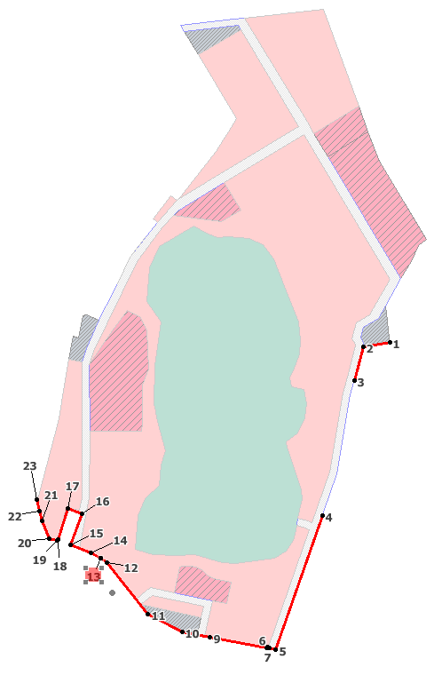

Таблица № 4

Перечень координат характерных точек отменяемых красных линий
(местная система координат Новосибирской области – МСК НСО)

№ точки | Координаты
№ точки | X | Y
1 | 498793,29 | 4197174,30
2 | 498905,53 | 4197084,41
3 | 498918,01 | 4197067,58
4 | 498931,17 | 4197041,25
5 | 498952,47 | 4196988,22
6 | 499037,14 | 4197017,00
7 | 499049,09 | 4196980,56
8 | 498983,66 | 4196959,61
9 | 498674,13 | 4197534,62
10 | 498677,36 | 4197517,52
11 | 498681,11 | 4197514,53
12 | 498678,49 | 4197511,58
13 | 498707,09 | 4197360,45
14 | 498713,65 | 4197325,78

Схема № 2

Отменяемые красные линии проекта планировки территории
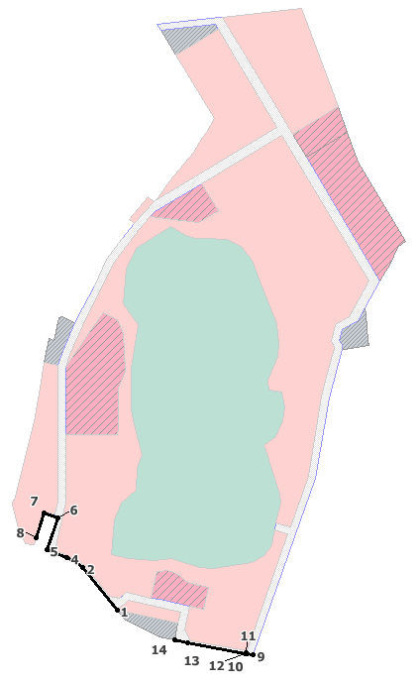

Таблица № 5

Перечень координат характерных точек проектируемых красных линий
(местная система координат Новосибирской области – МСК НСО)

№ точки | Координаты
№ точки | X | Y
1 | 498684,42 | 4197517,20
2 | 498712,77 | 4197369,13
3 | 498740,29 | 4197351,84
4 | 498804,18 | 4197365,48
5 | 498821,03 | 4197286,17
6 | 498825,49 | 4197265,06
7 | 498839,45 | 4197199,35
8 | 498824,33 | 4197180,74
9 | 498830,02 | 4197154,35
10 | 498909,91 | 4197089,87
11 | 498924,27 | 4197070,71
12 | 498937,43 | 4197044,38
13 | 498950,75 | 4197011,17
14 | 498793,29 | 4197174,30
15 | 498817,90 | 4197204,55
16 | 498788,75 | 4197341,71
17 | 498713,97 | 4197325,63
18 | 499480,87 | 4197768,89
19 | 499494,62 | 4197768,21
20 | 499506,22 | 4197761,24
21 | 499532,75 | 4197768,70
22 | 499557,74 | 4197810,31
23 | 499591,00 | 4197829,18
24 | 499662,97 | 4197870,01
25 | 499681,61 | 4197858,81
26 | 499989,56 | 4197673,90
27 | 500050,80 | 4197637,02
28 | 500080,77 | 4197619,02
29 | 500359,37 | 4197451,57
30 | 500356,37 | 4197424,21
31 | 500340,59 | 4197280,84
32 | 499136,15 | 4197696,59
33 | 499030,76 | 4197659,67
34 | 499392,23 | 4197744,77
35 | 499353,82 | 4197734,31
36 | 499151,24 | 4197700,12
37 | 500323,97 | 4197290,77
38 | 500339,38 | 4197434,42
39 | 500068,39 | 4197597,25
40 | 499874,11 | 4197273,91
41 | 499872,09 | 4197271,86
42 | 499814,57 | 4197218,55
43 | 499720,71 | 4197146,79
44 | 499650,07 | 4197113,35
45 | 499591,12 | 4197082,27
46 | 499552,93 | 4197062,99
47 | 499475,89 | 4197030,55
48 | 499440,82 | 4197018,97
49 | 499437,90 | 4197018,10
50 | 499079,79 | 4197018,10
51 | 499046,11 | 4197010,01
52 | 499053,24 | 4196975,86
53 | 498983,66 | 4196959,61
54 | 498950,75 | 4197011,17
55 | 499077,69 | 4197038,10
56 | 499256,22 | 4197038,19
57 | 499434,71 | 4197038,10
58 | 499468,59 | 4197049,20
59 | 499544,42 | 4197083,93
60 | 499710,19 | 4197163,92
61 | 499798,36 | 4197231,33
62 | 499801,66 | 4197233,85
63 | 499831,80 | 4197261,88
64 | 499845,19 | 4197274,33
65 | 499919,60 | 4197397,98
66 | 500046,96 | 4197610,13
67 | 499662,54 | 4197841,11
68 | 499566,94 | 4197786,78
69 | 499545,80 | 4197751,60
70 | 499503,32 | 4197739,65
71 | 499488,62 | 4197748,49
72 | 499483,06 | 4197748,76
73 | 499417,42 | 4197730,91
74 | 499358,12 | 4197714,75
75 | 499146,57 | 4197679,05
76 | 499127,70 | 4197672,44
77 | 499012,80 | 4197632,20
78 | 499024,20 | 4197594,93
79 | 499075,89 | 4197605,62
80 | 499099,93 | 4197604,62
81 | 499213,89 | 4197566,52
82 | 499227,99 | 4197562,16
83 | 499252,07 | 4197593,52
84 | 499293,08 | 4197613,24
85 | 499330,19 | 4197618,19
86 | 499368,80 | 4197610,19
87 | 499375,24 | 4197576,22
88 | 499399,26 | 4197572,91
89 | 499417,82 | 4197581,79
90 | 499461,95 | 4197599,01
91 | 499497,52 | 4197601,98
92 | 499548,90 | 4197596,25
93 | 499642,44 | 4197559,33
94 | 499716,01 | 4197531,13
95 | 499753,37 | 4197501,78
96 | 499771,23 | 4197462,51
97 | 499775,76 | 4197408,76
98 | 499774,34 | 4197380,63
99 | 499783,05 | 4197355,30
100 | 499805,13 | 4197315,73
101 | 499749,62 | 4197225,00
102 | 499693,13 | 4197197,80
103 | 499601,54 | 4197190,48
104 | 499547,41 | 4197228,65
105 | 499431,49 | 4197211,81
106 | 499329,40 | 4197210,62
107 | 499283,31 | 4197219,63
108 | 499203,13 | 4197240,63
109 | 499166,47 | 4197228,04
110 | 499110,82 | 4197225,06
111 | 499075,22 | 4197186,48
112 | 499031,22 | 4197167,05
113 | 498940,41 | 4197160,34
114 | 498928,00 | 4197207,40
115 | 498924,61 | 4197272,74
116 | 498928,04 | 4197318,12
117 | 498905,03 | 4197392,37
118 | 498903,95 | 4197427,92
119 | 498918,11 | 4197531,68
120 | 498937,19 | 4197563,40
121 | 498964,25 | 4197583,29
122 | 498980,79 | 4197585,96
123 | 499004,50 | 4197590,86
124 | 498996,99 | 4197614,30
125 | 498993,43 | 4197625,42
126 | 498684,42 | 4197517,20

Схема № 3

Проектируемые красные линии проекта планировки территории
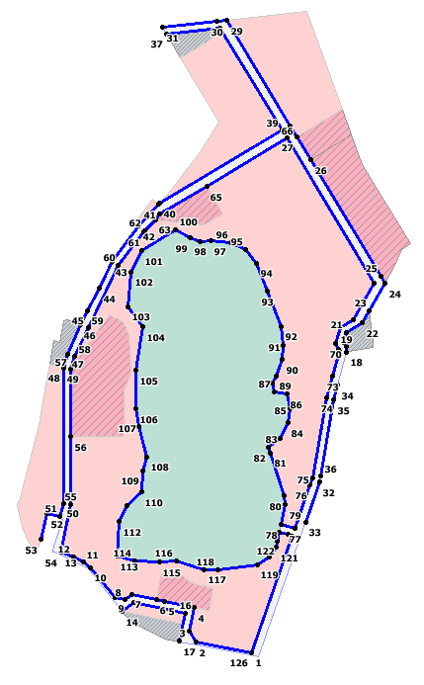

Таблица № 6

Виды разрешенного использования земельных участков и объектов капитального строительства
(Виды разрешенного использования земельных участков и объектов капитального строительства для территориальных зон, код вида разрешенного использования в соответствии с правилами землепользования и застройки Мочищенского сельсовета Новосибирского района Новосибирской области, утвержденными приказом министерства строительства Новосибирской области от 13.01.2021 № 8)

№ п/п | Наименование зоны размещения объекта капитального строительства | Основные виды разрешенного использования | Условно разрешенные виды | Вспомогательные виды

1 | 2 | 3 | 4 | 5
1 | Жилые зоны
1.1 | Жилая зона в границах земель населенных пунктов (нЖ) | Жилая застройка (2.0)  Для индивидуального жилищного строительства (2.1)  Малоэтажная многоквартирная жилая застройка (2.1.1)  Для ведения личного подсобного хозяйства (приусадебный земельный участок) (2.2)  Блокированная жилая застройка (2.3)  Передвижное жилье (2.4)  Среднеэтажная жилая застройка (2.5)  Многоэтажная жилая застройка (высотная застройка) (2.6)  Обслуживание жилой застройки (2.7)  Хранение автотранспорта (2.7.1)  Здравоохранение (3.4)  Амбулаторно-поликлиническое обслуживание (3.4.1)  Дошкольное, начальное и среднее общее образование (3.5.1)  Культурное развитие (3.6)  Объекты культурно-досуговой деятельности (3.6.1)  Спорт (5.1)  Земельные участки (территории) общего пользования (12.0)  Улично-дорожная сеть (12.0.1)  Благоустройство территории (12.0.2)  Земельные участки, входящие в состав общего имущества собственников индивидуальных жилых домов в малоэтажном жилом комплексе (14.0) | Коммунальное обслуживание (3.1)  Предоставление коммунальных услуг (3.1.1)  Административные здания организаций, обеспечивающих предоставление коммунальных услуг (3.1.2)  Социальное обслуживание (3.2)  Бытовое обслуживание (3.3)  Религиозное использование (3.7)  Амбулаторное ветеринарное обслуживание (3.10.1)  Деловое управление (4.1)  Рынки (4.3)  Магазины (4.4)  Общественное питание (4.6)  Стоянка транспортных средств (4.9.2)  Обеспечение занятий спортом в помещениях (5.1.2)  Площадки для занятий спортом (5.1.3)  Использование лесов (10.0) | Не устанавливается
2 | Зона рекреационного назначения
2.1 | Зона объектов отдыха (Р) | Отдых (рекреация) (5.0)  Спорт (5.1)  Обеспечение спортивно-зрелищных мероприятий (5.1.1)  Обеспечение занятий спортом в помещениях (5.1.2)  Площадки для занятий спортом (5.1.3)  Оборудованные площадки для занятий спортом (5.1.4)  Водный спорт (5.1.5)  Авиационный спорт (5.1.6)  Спортивные базы (5.1.7)  Природно-познавательный туризм (5.2)  Туристическое обслуживание (5.2.1)  Охота и рыбалка (5.3)  Причалы для маломерных судов (5.4)  Поля для гольфа или конных прогулок (5.5) | Коммунальное обслуживание (3.1)  Предоставление коммунальных услуг (3.1.1)  Административные здания организаций, обеспечивающих предоставление коммунальных услуг (3.1.2)  Здравоохранение (3.4)  Амбулаторно-поликлиническое обслуживание (3.4.1)  Стационарное медицинское обслуживание (3.4.2)  Медицинские организации особого назначения (3.4.3)  Размещение автомобильных дорог (7.2.1)  Трубопроводный транспорт (7.5)  Использование лесов (10.0) | Служебные гаражи (4.9)  Стоянка транспортных средств (4.9.2)  Благоустройство территории (12.0.2)
3 | Общественно-деловые зоны
3.1 | Зона дошкольных образовательных и общеобразователь-ных организаций (ОсДсШ) | Дошкольное, начальное и среднее общее образование (3.5.1)  Земельные участки (территории) общего пользования (12.0)  Улично-дорожная сеть (12.0.1)  Благоустройство территории (12.0.2) | Стоянка транспортных средств (4.9.2)  Обеспечение спортивно-зрелищных мероприятий (5.1.1)  Обеспечение занятий спортом в помещениях (5.1.2)  Площадки для занятий спортом (5.1.3) | Не устанавливается
4 | Производственные зоны, зоны инженерной и транспортной инфраструктур
4.1 | Зона уличной и дорожной сети (УДС) | Стоянка транспортных средств (4.9.2)  Размещение автомобильных дорог (7.2.1)  Обслуживание перевозок пассажиров (7.2.2)  Стоянки транспорта общего пользования (7.2.3)  Трубопроводный транспорт (7.5)  Внеуличный транспорт (7.6)  Земельные участки (территории) общего пользования (12.0)  Улично-дорожная сеть (12.0.1)  Благоустройство территории (12.0.2) | Хранение автотранспорта (2.7.1)  Размещение гаражей для собственных нужд (2.7.2) | Коммунальное обслуживание (3.1)  Предоставление коммунальных услуг (3.1.1)  Административные здания организаций, обеспечивающих предоставление коммунальных услуг (3.1.2)
4.2 | Зона инженерной инфраструктуры (И) | Коммунальное обслуживание (3.1)  Предоставление коммунальных услуг (3.1.1)  Административные здания организаций, обеспечивающих предоставление коммунальных услуг (3.1.2)  Трубопроводный транспорт (7.5) | Здравоохранение (3.4)  Амбулаторно-поликлиническое обслуживание (3.4.1)  Стационарное медицинское обслуживание (3.4.2)  Медицинские организации особого назначения (3.4.3)  Связь (6.8)  Железнодорожные пути (7.1.1)  Размещение автомобильных дорог (7.2.1)  Использование лесов (10.0)  Благоустройство территории (12.0.2) | Служебные гаражи (4.9)  Объекты дорожного сервиса (4.9.1)  Заправка транспортных средств (4.9.1.1)  Автомобильные мойки (4.9.1.3)  Ремонт автомобилей (4.9.1.4)  Стоянка транспортных средств (4.9.2)

Схема № 4

Схема координат характерных точек границ зон планируемого
размещения объектов капитального строительства

Зона дошкольных и
образовательных организаций
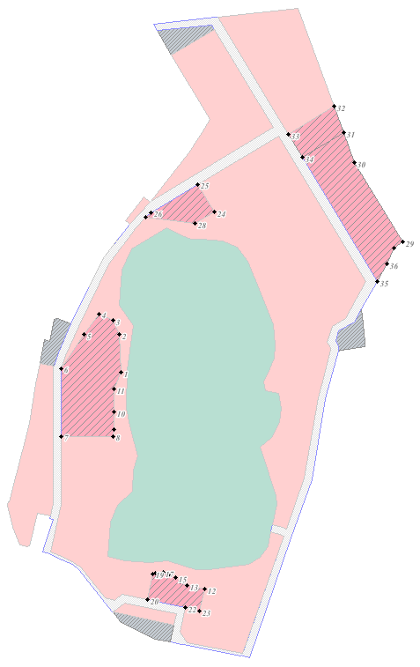
Таблица № 7

Перечень координат характерных точек границ зон планируемого размещения объектов капитального строительства
(местная система координат Новосибирской области – МСК НСО)

Зона дошкольных и
образовательных организаций

№ точки | Координаты
№ точки | X | Y
1 | 499423,41 | 4197196,36
2 | 499523,25 | 4197191,71
3 | 499560,36 | 4197175,22
4 | 499578,70 | 4197138,57
5 | 499523,85 | 4197099,66
6 | 499434,71 | 4197038,10
7 | 499256,22 | 4197038,19
8 | 499256,33 | 4197175,68
9 | 499274,37 | 4197178,49
10 | 499320,90 | 4197178,49
11 | 499379,88 | 4197178,49
12 | 498853,24 | 4197415,67
13 | 498863,24 | 4197369,76
14 | 498871,55 | 4197352,44
15 | 498884,04 | 4197339,21
16 | 498893,18 | 4197324,69
17 | 498897,14 | 4197306,20
18 | 498895,23 | 4197287,20
19 | 498894,24 | 4197279,52
20 | 498825,49 | 4197265,06
21 | 498821,03 | 4197286,18
22 | 498804,18 | 4197365,48
23 | 498796,10 | 4197403,53
24 | 499847,38 | 4197441,44
25 | 499919,60 | 4197397,98
26 | 499845,19 | 4197274,34
27 | 499831,80 | 4197261,87
28 | 499816,53 | 4197390,09
29 | 499767,96 | 4197937,40
30 | 499977,06 | 4197811,44
31 | 500056,09 | 4197782,42
32 | 500123,88 | 4197757,51
33 | 500050,80 | 4197637,02
34 | 499989,56 | 4197673,91
35 | 499662,97 | 4197870,01
36 | 499709,95 | 4197896,67
37 | 499751,23 | 4197916,17

Схема № 5

Схема координат характерных точек границ зон планируемого
размещения объектов капитального строительства

Зона инженерной инфраструктуры
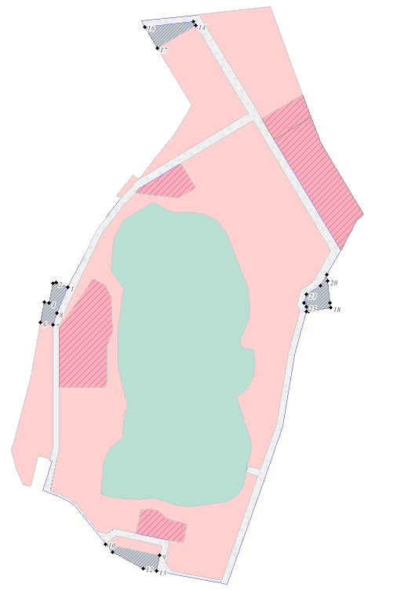

Таблица № 8

Перечень координат характерных точек границ зон планируемого размещения объектов капитального строительства
(местная система координат Новосибирской области – МСК НСО)

Зона инженерной инфраструктуры

№ точки | Координаты
№ точки | X | Y
1 | 499552,93 | 4197062,99
2 | 499567,13 | 4197029,08
3 | 499564,05 | 4197019,91
4 | 499506,21 | 4197007,81
5 | 499510,04 | 4196994,06
6 | 499447,70 | 4196982,20
7 | 499440,82 | 4197018,98
8 | 499475,89 | 4197030,55
9 | 498759,05 | 4197335,40
10 | 498793,29 | 4197174,30
11 | 498768,22 | 4197194,38
12 | 498721,28 | 4197285,44
13 | 498713,64 | 4197325,78
14 | 500327,68 | 4197441,41
15 | 500339,38 | 4197434,42
16 | 500323,97 | 4197290,77
17 | 500260,41 | 4197328,78
18 | 499492,92 | 4197839,43
19 | 499506,25 | 4197838,07
20 | 499572,02 | 4197831,17
21 | 499591,00 | 4197829,18
22 | 499557,75 | 4197810,31
23 | 499532,75 | 4197768,71
24 | 499506,22 | 4197761,25
25 | 499494,62 | 4197768,22
26 | 499480,87 | 4197768,90
27 | 499482,14 | 4197776,31

Схема № 6

Схема координат характерных точек границ зон планируемого
размещения объектов капитального строительства

Зона уличной и дорожной сети
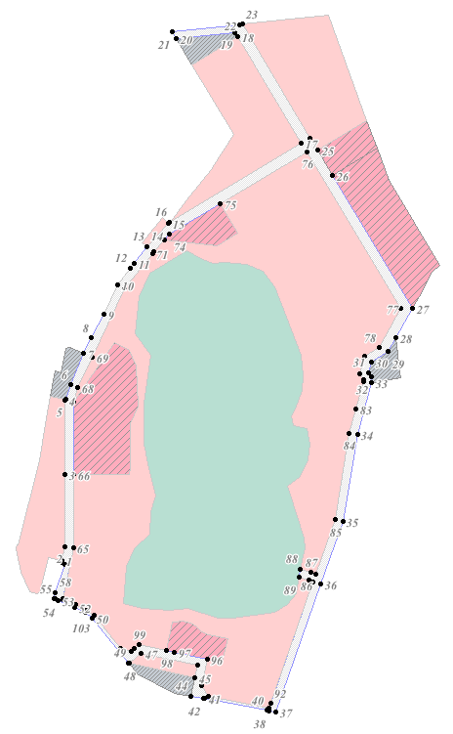
Таблица № 9

Перечень координат характерных точек границ зон планируемого размещения объектов капитального строительства
(местная система координат Новосибирской области – МСК НСО)

Зона уличной и дорожной сети

№ точки | Координаты
№ точки | X | Y
1 | 499046,11 | 4197010,00
2 | 499079,80 | 4197018,10
3 | 499256,00 | 4197018,10
4 | 499437,90 | 4197018,10
5 | 499440,82 | 4197018,97
6 | 499475,89 | 4197030,55
7 | 499552,93 | 4197062,99
8 | 499591,12 | 4197082,28
9 | 499650,07 | 4197113,34
10 | 499720,71 | 4197146,79
11 | 499773,75 | 4197187,34
12 | 499761,24 | 4197177,77
13 | 499814,57 | 4197218,55
14 | 499814,57 | 4197218,55
15 | 499872,09 | 4197271,86
16 | 499874,11 | 4197273,92
17 | 500068,39 | 4197597,25
18 | 500327,68 | 4197441,41
19 | 500339,38 | 4197434,42
20 | 500323,97 | 4197290,77
21 | 500340,59 | 4197280,83
22 | 500358,58 | 4197444,33
23 | 500359,38 | 4197451,57
24 | 500080,77 | 4197619,02
25 | 500050,80 | 4197637,02
26 | 499989,56 | 4197673,91
27 | 499662,97 | 4197870,01
28 | 499591,00 | 4197829,17
29 | 499557,75 | 4197810,31
30 | 499532,75 | 4197768,70
31 | 499506,22 | 4197761,24
32 | 499494,62 | 4197768,21
33 | 499480,87 | 4197768,90
34 | 499353,82 | 4197734,31
35 | 499141,56 | 4197698,49
36 | 498987,34 | 4197644,41
37 | 498674,13 | 4197534,63
38 | 498677,36 | 4197517,53
39 | 498681,11 | 4197514,54
40 | 498678,49 | 4197511,58
41 | 498707,09 | 4197360,45
42 | 498707,80 | 4197356,69
43 | 498707,92 | 4197356,62
44 | 498713,70 | 4197325,58
45 | 498759,05 | 4197335,40
46 | 498788,75 | 4197341,70
47 | 498817,90 | 4197204,55
48 | 498793,29 | 4197174,30
49 | 498794,17 | 4197173,59
50 | 498905,53 | 4197084,41
51 | 498918,01 | 4197067,58
52 | 498931,17 | 4197041,25
53 | 498948,07 | 4197000,08
54 | 498948,07 | 4197000,09
55 | 498951,41 | 4196991,94
56 | 498951,91 | 4196990,70
57 | 498952,20 | 4196990,01
58 | 498966,92 | 4196993,15
59 | 499037,14 | 4197017,00
60 | 499039,87 | 4197008,69
61 | 498937,43 | 4197044,38
62 | 498950,75 | 4197011,17
63 | 498953,55 | 4197011,77
64 | 498953,54 | 4197011,75
65 | 499077,69 | 4197038,10
66 | 499256,22 | 4197038,19
67 | 499434,71 | 4197038,10
68 | 499468,59 | 4197049,20
69 | 499544,42 | 4197083,93
70 | 499710,19 | 4197163,92
71 | 499798,36 | 4197231,33
72 | 499801,66 | 4197233,85
73 | 499831,80 | 4197261,87
74 | 499845,19 | 4197274,34
75 | 499919,60 | 4197397,98
76 | 500046,96 | 4197610,12
77 | 499662,54 | 4197841,11
78 | 499566,94 | 4197786,78
79 | 499545,80 | 4197751,60
80 | 499503,32 | 4197739,65
81 | 499488,62 | 4197748,49
82 | 499483,06 | 4197748,76
83 | 499417,42 | 4197730,91
84 | 499358,12 | 4197714,75
85 | 499146,57 | 4197679,05
86 | 499012,80 | 4197632,20
87 | 499016,55 | 4197619,96
88 | 499024,20 | 4197594,93
89 | 499004,50 | 4197590,86
90 | 498996,99 | 4197614,30
91 | 498993,43 | 4197625,42
92 | 498695,11 | 4197520,95
93 | 498684,42 | 4197517,20
94 | 498712,77 | 4197369,13
95 | 498740,29 | 4197351,84
96 | 498804,18 | 4197365,48
97 | 498821,03 | 4197286,18
98 | 498825,49 | 4197265,06
99 | 498839,45 | 4197199,35
100 | 498829,88 | 4197187,56
101 | 498824,33 | 4197180,74
102 | 498830,02 | 4197154,35
103 | 498911,15 | 4197088,58
104 | 498924,27 | 4197070,71

Схема № 7

Схема координат характерных точек границ зон планируемого
размещения объектов капитального строительства

Зона объектов отдыха

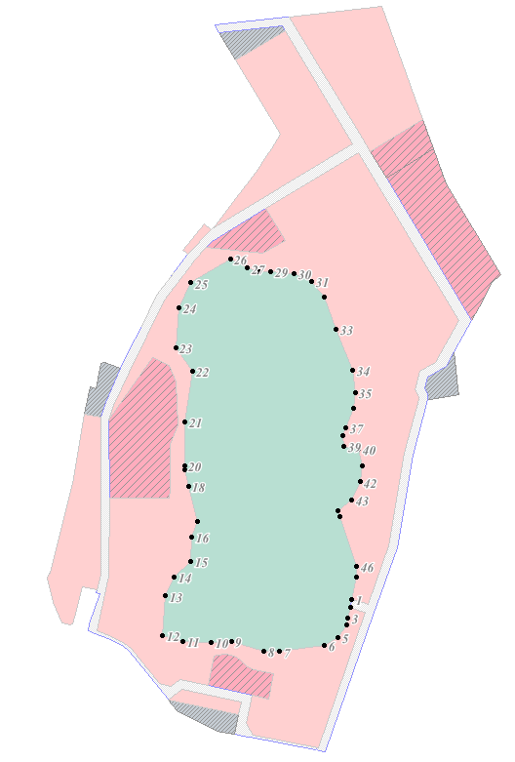

Таблица № 10

Перечень координат характерных точек границ зон планируемого размещения объектов капитального строительства
(местная система координат Новосибирской области – МСК НСО)

Зона объектов отдыха

№ точки | Координаты
№ точки | X | Y
1 | 499024,20 | 4197594,94
2 | 499004,50 | 4197590,86
3 | 498980,79 | 4197585,96
4 | 498964,25 | 4197583,29
5 | 498937,19 | 4197563,41
6 | 498918,11 | 4197531,68
7 | 498903,95 | 4197427,92
8 | 498905,03 | 4197392,38
9 | 498928,04 | 4197318,13
10 | 498924,61 | 4197272,74
11 | 498928,00 | 4197207,40
12 | 498940,41 | 4197160,35
13 | 499031,23 | 4197167,06
14 | 499075,21 | 4197186,49
15 | 499110,82 | 4197225,07
16 | 499166,47 | 4197228,04
17 | 499203,13 | 4197240,63
18 | 499283,31 | 4197219,64
19 | 499320,90 | 4197212,29
20 | 499329,40 | 4197210,63
21 | 499431,49 | 4197211,81
22 | 499547,41 | 4197228,66
23 | 499601,54 | 4197190,49
24 | 499693,13 | 4197197,81
25 | 499749,62 | 4197225,00
26 | 499805,13 | 4197315,74
27 | 499783,05 | 4197355,31
28 | 499774,34 | 4197380,63
29 | 499775,75 | 4197408,77
30 | 499771,23 | 4197462,51
31 | 499753,37 | 4197501,78
32 | 499716,01 | 4197531,13
33 | 499642,44 | 4197559,33
34 | 499548,90 | 4197596,25
35 | 499497,53 | 4197601,98
36 | 499461,95 | 4197599,02
37 | 499417,82 | 4197581,80
38 | 499399,26 | 4197572,92
39 | 499375,24 | 4197576,23
40 | 499368,80 | 4197610,20
41 | 499330,19 | 4197618,19
42 | 499293,08 | 4197613,24
43 | 499252,07 | 4197593,53
44 | 499227,99 | 4197562,17
45 | 499213,89 | 4197566,52
46 | 499099,93 | 4197604,63
47 | 499075,89 | 4197605,62

Схема № 8

Схема координат характерных точек границ зон планируемого
размещения объектов капитального строительства

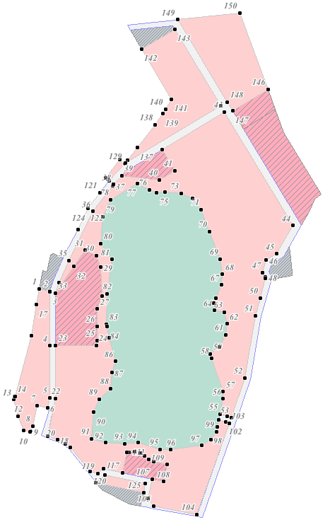
Жилая зона

Таблица № 11

Перечень координат характерных точек границ зон планируемого размещения объектов капитального строительства
(местная система координат Новосибирской области – МСК НСО)

Жилая зона

№ точки | Координаты
№ точки | X | Y
1 | 499447,70 | 4196982,20
2 | 499440,82 | 4197018,97
3 | 499437,90 | 4197018,10
4 | 499256,00 | 4197018,10
5 | 499079,80 | 4197018,10
6 | 499046,11 | 4197010,00
7 | 499053,24 | 4196975,86
8 | 498983,66 | 4196959,61
9 | 498966,81 | 4196954,24
10 | 498964,85 | 4196950,77
11 | 498969,26 | 4196930,27
12 | 499017,25 | 4196910,22
13 | 499073,68 | 4196896,41
14 | 499084,29 | 4196899,63
15 | 499083,58 | 4196901,74
16 | 499289,60 | 4196955,25
17 | 499394,87 | 4196972,14
18 | 498911,15 | 4197088,58
19 | 498924,27 | 4197070,71
20 | 498937,43 | 4197044,38
21 | 498950,75 | 4197011,17
22 | 499077,69 | 4197038,10
23 | 499256,22 | 4197038,19
24 | 499256,33 | 4197175,68
25 | 499274,37 | 4197178,49
26 | 499320,90 | 4197178,49
27 | 499379,88 | 4197178,49
28 | 499423,41 | 4197196,36
29 | 499523,25 | 4197191,71
30 | 499560,36 | 4197175,22
31 | 499578,70 | 4197138,57
32 | 499523,85 | 4197099,66
33 | 499434,71 | 4197038,10
34 | 499468,59 | 4197049,20
35 | 499544,42 | 4197083,93
36 | 499710,19 | 4197163,92
37 | 499798,36 | 4197231,33
38 | 499801,66 | 4197233,85
39 | 499831,80 | 4197261,87
40 | 499816,53 | 4197390,09
41 | 499847,38 | 4197441,44
42 | 499919,60 | 4197397,98
43 | 500046,96 | 4197610,12
44 | 499662,54 | 4197841,11
45 | 499566,94 | 4197786,78
46 | 499545,80 | 4197751,60
47 | 499503,32 | 4197739,65
48 | 499488,62 | 4197748,49
49 | 499483,06 | 4197748,76
50 | 499417,42 | 4197730,91
51 | 499358,12 | 4197714,75
52 | 499146,57 | 4197679,05
53 | 499012,80 | 4197632,20
54 | 499016,55 | 4197619,96
55 | 499024,20 | 4197594,93
56 | 499075,89 | 4197605,62
57 | 499099,93 | 4197604,62
58 | 499213,89 | 4197566,52
59 | 499227,99 | 4197562,16
60 | 499252,07 | 4197593,52
61 | 499293,08 | 4197613,24
62 | 499330,19 | 4197618,19
63 | 499368,80 | 4197610,20
64 | 499375,24 | 4197576,22
65 | 499399,26 | 4197572,91
66 | 499417,82 | 4197581,79
67 | 499461,95 | 4197599,01
68 | 499497,53 | 4197601,98
69 | 499548,90 | 4197596,25
70 | 499642,44 | 4197559,33
71 | 499716,01 | 4197531,13
72 | 499753,37 | 4197501,78
73 | 499771,23 | 4197462,50
74 | 499775,76 | 4197408,76
75 | 499774,34 | 4197380,62
76 | 499783,05 | 4197355,30
77 | 499805,13 | 4197315,73
78 | 499749,62 | 4197224,99
79 | 499693,13 | 4197197,80
80 | 499601,54 | 4197190,48
81 | 499547,41 | 4197228,65
82 | 499431,49 | 4197211,81
83 | 499329,40 | 4197210,63
84 | 499320,90 | 4197212,29
85 | 499283,31 | 4197219,63
86 | 499203,13 | 4197240,63
87 | 499166,47 | 4197228,04
88 | 499110,82 | 4197225,06
89 | 499075,21 | 4197186,48
90 | 499031,22 | 4197167,06
91 | 498940,41 | 4197160,34
92 | 498928,00 | 4197207,40
93 | 498924,61 | 4197272,74
94 | 498928,04 | 4197318,12
95 | 498905,03 | 4197392,37
96 | 498903,95 | 4197427,92
97 | 498918,11 | 4197531,68
98 | 498937,19 | 4197563,40
99 | 498964,25 | 4197583,29
100 | 498980,79 | 4197585,96
101 | 499004,50 | 4197590,86
102 | 498996,99 | 4197614,30
103 | 498993,43 | 4197625,42
104 | 498684,42 | 4197517,20
105 | 498712,77 | 4197369,13
106 | 498740,29 | 4197351,84
107 | 498804,18 | 4197365,48
108 | 498796,10 | 4197403,53
109 | 498853,24 | 4197415,67
110 | 498863,24 | 4197369,76
111 | 498871,55 | 4197352,44
112 | 498884,04 | 4197339,21
113 | 498893,18 | 4197324,69
114 | 498897,14 | 4197306,20
115 | 498895,23 | 4197287,20
116 | 498894,24 | 4197279,52
117 | 498825,49 | 4197265,06
118 | 498839,45 | 4197199,35
119 | 498824,33 | 4197180,74
120 | 498830,02 | 4197154,35
121 | 499773,75 | 4197187,34
122 | 499720,71 | 4197146,79
123 | 499650,07 | 4197113,34
124 | 499720,71 | 4197146,79
125 | 498759,05 | 4197335,40
126 | 498793,29 | 4197174,30
127 | 498817,90 | 4197204,55
128 | 498788,75 | 4197341,70
129 | 499872,09 | 4197271,86
130 | 499814,57 | 4197218,55
131 | 499814,57 | 4197218,55
132 | 499819,34 | 4197213,84
133 | 499823,78 | 4197206,90
134 | 499885,06 | 4197255,35
135 | 499872,09 | 4197271,86
136 | 499882,65 | 4197282,05
137 | 499925,61 | 4197314,19
138 | 500003,18 | 4197375,32
139 | 500040,68 | 4197400,08
140 | 500056,06 | 4197409,76
141 | 500090,43 | 4197430,37
142 | 500260,41 | 4197328,77
143 | 500327,68 | 4197441,41
144 | 500068,39 | 4197597,25
145 | 499874,11 | 4197273,92
146 | 500123,88 | 4197757,51
147 | 500050,80 | 4197637,02
148 | 500080,77 | 4197619,02
149 | 500359,38 | 4197451,57
150 | 500382,58 | 4197662,49

5. Характеристика планируемого развития транспортной инфраструктуры

Улично-дорожная сеть организована для обслуживания жилой застройки и доступа к социальным объектам, расположенным в границах проекта планировки. Проектом планировки территории предусмотрено строительство элементов улично-дорожной сети одной категории – улиц в жилой застройке.
Запроектированы въезды и выезды на территорию с улицы Кубовой, Краснояровского шоссе и улицы Карьермочищенской.
В границах разрабатываемой территории не предусмотрены участки для размещения гаражей и открытых стоянок для постоянного хранения автомобилей. Хранение автотранспорта предполагается на придомовой территории многоквартирных жилых домов на открытых автомобильных стоянках.
В соответствии с таблицей № 5 правил землепользования и застройки Мочищенского сельсовета Новосибирского района Новосибирской области для объектов жилой застройки на 100 кв. м общей площади квартир (без учета мест общего пользования) должно приходиться 1 машино-место.
Расчетное количество парковочных мест на территории 591 000 / 100 = 5 910 машино-мест.
Согласно местным нормативам градостроительного проектирования Мочищенского сельсовета Новосибирского района Новосибирской области обеспеченность местами для хранения автомобилей принимается в границах проекта планировки для жилых домов не менее 50 % от расчетного количества. Остальные парковочные места допускается размещать в других местах с пешеходной доступностью не более 150 м с учетом фактической и планируемой обеспеченности местами для хранения автомобилей всех объектов микрорайона (квартала).

6. Характеристика развития системы инженерно-технического обеспечения территории

В границах проектируемой территории планируется комплекс мероприятий по развитию систем водоснабжения, водоотведения, теплоснабжения, электроснабжения и связи.

Водоснабжение

На территории планируемой застройки предусматривается подключение объектов капитального строительства к централизованным системам водоснабжения для хозяйственно-питьевых и противопожарных нужд.
Согласно техническим условиям муниципального унитарного предприятия города Новосибирска «ГОРВОДОКАНАЛ» (далее – МУП «ГОРВОДОКАНАЛ») от 29.06.2022 № 5-19265 и 06.07.2023 №5-20121 снабжение проектируемой территории водой предусмотрено от проектируемого водопровода Д 500 мм по ул. Кубовой и Д 500 мм по ул. Серпуховской.
В многоэтажной застройке для обеспечения нормативного давления предусмотрена установка индивидуальных повысительных насосных станций в подвальных помещениях.
Среднесуточный расход воды 6 000 тыс. куб. м/сут.
Пожаротушение будет осуществляться из пожарных гидрантов, расположенных на внутриквартальной сети водопровода. Время тушения пожара – 1 час. Расход воды на пожаротушение составит 115,3 л/с из расчета на два пожара.
Расчет мощностей проектируемых жилых и социально-бытовых объектов необходимо выполнить на стадии рабочего проектирования с уточнением их характеристик.

Водоотведение

Проектом предусматривается полная раздельная система канализации с самостоятельными сетями и сооружениями бытовой и ливневая канализации.
Согласно техническим условиям МУП «ГОРВОДОКАНАЛ» канализование территории предусмотрено в проектируемый коллектор Д 1000 мм по ул. Тюленина-Красный проспект через проектируемую канализационную насосную станцию (далее – КНС) производительностью 6000 куб. м в сутки напорными трубопроводами Д 500 мм в две нитки, камеру гаситель напора и проектируемый самотечный коллектор Д 700 мм.
Сети бытовой канализации прокладываются по газонам вдоль дорог.
Самотечные сети канализации проложены с учетом существующих сетей и рельефа местности и обеспечивают оптимальный отвод сточных вод от зданий.
Среднесуточные расходы хозяйственно-бытовых стоков 5 163,5 тыс. куб. м/сут.

Ливневая канализация

Проектом планировки предусмотрено устройство вертикальной планировки территории для отвода поверхностных вод с планируемой территории в сети закрытой ливневой канализации на улицах и проездах, после чего поверхностные воды будут попадать в локальные очистные сооружения (далее – ЛОС) перед сбросом в обводненный карьер.
Проектируемые для строительства 1 этапа ЛОС имеют большой запас мощности, однако на последующих стадиях проектирования возможны уточнения, в связи с чем для 3 и 4 этапов строительства возможна необходимость строительства дополнительного ЛОС.
Качество очистки загрязненных поверхностных вод должно отвечать требованиям санитарных нормативов и соответствовать нормам сброса в рыбохозяйственные водоемы.
Санитарно-защитную зону от очистных сооружений поверхностного стока закрытого типа до застройки следует принимать 50 м в соответствии с СанПиН 2.2.1/2.1.1.1200-03 «Санитарно-защитные зоны и санитарная классификация предприятий, сооружений и иных объектов».

Теплоснабжение

Централизованному теплоснабжению подлежат все проектируемые объекты рассматриваемой территории по всем видам обеспечения: отоплению, вентиляции и горячему водоснабжению. Теплоснабжение потребителей данной территории планируется осуществить от проектируемых котельных, расположенных в границах проекта планировки территории.
Согласно техническим условиям подключения ООО «ТСП-Сиб» от 30.01.2024 № 01-24-1ТЭ горячее водоснабжение планируемой территории предусматривается по закрытой схеме от теплообменника, расположенного в индивидуальном тепловом пункте.
Общая тепловая проектируемая нагрузка в границах проекта планировки территории составляет 29,643 Гкал/ч.

Электроснабжение

В соответствии с письмом акционерного общества «Региональные электрические сети» (далее – АО «РЭС») от 15.06.2022 № 53 04- 15/212546 планируемая территория расположена в зоне действия центра питания АО «РЭС» подстанции (далее – ПС) 110 кВ Мочище.
Присоединение I этапа объекта с расчетной мощностью 4 775,76 кВт будет осуществлять АО «РЭС», для этого планируется строительство кабельных линий 10 кВ от ПС «Мочище» для подключения вновь построенной распределительной подстанции (далее – РП) РП-10 кВ № 1 и строительство шести трансформаторных подстанций (далее – ТП) ТП-10/0,4 кВ на территории проекта планировки. Также АО «РЭС» берет на себя обязательства по строительству кабельных линий 0,4 кВ для подключения зданий от ТП-10/0,4 кВ (предварительные технические условия от 03.06.2024 № 53-24-3342).
Для присоединения II, III и IV этапов с расчетной мощностью 1 393,98 кВт, 5 080,33 кВт и 5 538,98 кВт соответственно от электрических сетей АО «РЭС» предусмотрен монтаж двух дополнительных питающих кабельных линий (далее – КЛ) электропередач КЛ-10 кВ, от ПС «Мочище» до вновь построенной РП-10 кВ № 2, установка 14 блочных 2-трансформаторных подстанций 10/0,4 кВ, строительство сети от РП до ТП-10/0,4 кВ, строительство сети 0,4 кВ от ТП-10/0,4 кВ до вводно-распределительного устройства (далее – ВРУ) объектов, с установкой приборов учета на границе балансовой принадлежности объектов энергетики.
Окончательное количество и мощность ТП будет определено на основании технических условий энергоснабжающей организации, выдаваемых в соответствии с утвержденной в установленном порядке схемы развития электрических сетей района и правил технологического присоединения, утвержденных Постановлением Правительства Российской Федерации от 27.12.2004 № 861.
Расчетная мощность проектируемых потребителей с учетом наружного освещения (148 кВт) составляет 16 937,05 кВт.

7. Особо охраняемые природные территории.

В границах проекта планировки территории не установлены особо охраняемые природные территории.

8. Объекты культурного наследия

В границах проекта планировки территории объектов культурного наследия не отображено вследствие отсутствия в перечне объектов культурного наследия, расположенных в районах Новосибирской области по состоянию на 2024 год (распоряжение Правительства Российской Федерации от 09.02.2017 № 232-р).

9. Основные технико-экономические показатели использования планируемой территории

Таблица № 12
Основные технико-экономические показатели использования планируемой территории

№ п\п | Характеристика | Норматив | Расчет | Расчетный показатель максимально допустимого уровня территориальной доступности | Единица измерения | Кол-во существующее¹ | Кол-во проектируемое² | Примечание

1 | 2 | 3 | 4 | 5 | 6 | 7 | 8 | 9
1 | Общеобразова-тельные организации | 100 учащихся на 1 000 человек общей численности населения | 19 700 / 1 000 * 100 = 1 970 мест | Пешеходная доступность, м:  для учащихся 1 ступени обучения – 2 000;  для учащихся 2 – 3 ступени обучения – 4 000.  Транспортная доступность, минут:  для учащихся 1 ступени обучения - 15 в одну сторону;  для учащихся 2 – 3 ступени обучения - 30 в одну сторону | объектов | - | 2 | В границах территории проектирования для обеспечения жителей перспективной жилой застройки планируются к размещению две общеобразовательных организации по 1 100 мест каждая.
 |  |  |  |  | мест | - | 2 200
2 | Дошкольные образовательные организации | 35 мест на 1 000 человек общей численности населения | 19 700 / 1 000 * 35 = 690 мест | Пешеходная доступность, 500 м | объектов | - | 4 | В границах территории проектирования для обеспечения жителей перспективной жилой застройки планируются к размещению четыре дошкольных образовательных организации по 250 мест каждая.
 |  |  |  |  | мест | - | 1 000
3 | Организации дополнитель-ного образования | 60 мест на 1 000 человек общей численности населения | 19 700 / 1 000 * 60 = 1 182 места | Транспортная доступность, 30 минут в одну сторону | объектов | 19 | 2 | Для обеспечения жителей перспективной жилой застройки предусмотрены 19 объектов (центров раннего развития, детских клубов и т.д.), расположенных за границами проектирования на территории города Новосибирска.  Также в границах территории проектирования для обеспечения жителей перспективной жилой застройки планируются к размещению две организации дополнительного образования на базе планируемых общеобразовательных организаций по 250 мест каждая.
 |  |  |  |  | мест | - | 500
4 | Лечебно-профилактические медицинские организации, оказывающие медицинскую помощь в амбулаторных условиях | 181,5 посещений в смену на 10 000 человек | 19 700 / 10 000 * 181,5 = 357,56 посещений в смену | Транспортная доступность, 30 минут | объектов | 1 | 1 | Для обеспечения жителей перспективной жилой застройки предусмотрен объект, расположенный за границами проектирования, – терапевтическое и педиатрическое отделения ГБУЗ НСО «Детская городская клиническая больница № 3», расположенный по адресу: Новосибирская область, г. Новосибирск, ул. Кубовая, 99/2.  Также в границах территории проектирования для обеспечения жителей перспективной жилой застройки планируется к размещению лечебно-профилактическая медицинская организация, оказывающая медицинскую помощь в амбулаторных условиях и (или) в условиях дневного стационара, на 358 посещений в смену встроенного типа.
 |  |  |  |  | посещений в смену | - | 358
5 | Плоскостные сооружения | 1 950 кв. м на 1 000 человек | 19 700 / 1 000 * 1 950 = 38 415 кв. м | Размещение преимущественно в административных центрах муниципальных районов в пределах транспортной доступности (30 минут) | кв. м | - | 30 000 | Для обеспечения жителей перспективной жилой застройки предусмотрены следующие объекты, расположенные за границами проектирования:  - спортивный комплекс с залом для фехтования и плавательным бассейном ГАУ НСО «Дирекция спортивных мероприятий», расположенный по адресу: Новосибирская область, г. Новосибирск, ул. Тюленина, 27;  - школа спортивного и оздоровительного плавания «Дельфин» ООО «САФБиС», расположенная по адресу: Новосибирская область, г. Новосибирск, ул. Тюленина, 26/1.  Также в границах территории проектирования для обеспечения жителей перспективной жилой застройки планируется к размещению спортивное плоскостное сооружение площадью 2 га, а также спортивный комплекс с бассейном площадью зеркала воды 400 кв. м, спортивными залами площадью 2 600 кв. м и плоскостными спортивными сооружениями общей площадью 1 га.
6 | Физкультурно-спортивные залы | 350 кв. м на 1 000 человек | 19 700 / 1 000 * 350 = 6 895 кв. м |  | кв. м | 1 008 | 2 600
7 | Плавательные бассейны | 20 кв. м зеркала воды на 1 000 человек | 19 700 / 1 000 * 20 = 394 кв. м зеркала воды |  | кв. м зеркала воды | 275 | 400
8 | Аптеки | 1 объект на 10 000 человек | 19 700 / 10 000 * 1 = 1,97 объекта | Пешеходная доступность, 500 м | объектов | - | 2 | Планируемые объекты размещаются на первых этажах жилых домов в пределах территории проектирования.
9 | Дом культуры | 1 объект на 10 тыс. человек – для городского поселения с населением от 10 до 50 тыс. чел. | 19 700 / 10 000 * 1 = 1,97 объекта | Транспортная доступность, 15 минут.  Шаговая доступность, 40 минут. | объектов | - | 1 | В границах территории проектирования для обеспечения жителей перспективной жилой застройки планируется к размещению объект культурно-досугового (клубного) типа на 700 мест, кинозала на базе планируемого объекта культурно-досугового (клубного) типа на 100 мест, общедоступной библиотеки с детским отделением на базе планируемого объекта культурно-досугового (клубного) типа на 137,9 тыс. единиц хранения.
 |  |  |  |  | мест | - | 700
10 | Общедоступная библиотека с детским отделением | 1 на 10 тыс. чел. – для городского поселения | 19 700 / 10 000 * 1 = 1,97 объекта | Транспортная доступность, 15 минут.  Шаговая доступность, 30 минут. | объектов | - | 1
 |  |  |  |  | единиц хранения | - | 137 900
11 | Кинозал | 1 объект на городское поселение | 1 объект | Транспортная доступность, 15 минут.  Шаговая доступность, 30 минут. | объектов | - | 1
 |  |  |  |  | мест | - | 100
12 | Предприятия общественного питания | 40 мест на 1 тыс. человек, в том числе 32 места на 1 тыс. человек – для общественного делового центра, 8 мест на 1 тыс. человек – для квартала (микрорайона, жилого района) | 19 700 / 1 000 * 40 = 788 мест | Пешеходная доступность, 500 м | объектов | - | - | Планируемые объекты размещаются на первых этажах жилых домов в пределах территории проектирования.
12 | Предприятия общественного питания |  | 19 700 / 1 000 * 32 = 630,4 места | Пешеходная доступность, 500 м | мест | - | 788
12 | Предприятия общественного питания |  | 19 700 / 1 000 * 8 = 157,6 мест
13 | Предприятия бытового обслуживания | 9 рабочих мест на 1 тыс. человек, в том числе 7 рабочих мест на 1 тыс. человек – для общественного делового центра, 2 рабочих места на 1 тыс. человек – для квартала (микрорайона, жилого района) | 19 700 / 1 000 * 9 = 177,3 рабочих места | Пешеходная доступность, 500 м | рабочих мест | - | 178 | Для обеспечения жителей перспективной застройки предусмотрено 10 объектов, расположенных за границами проектирования, на территории города Новосибирска, в их числе 4 парикмахерских (салона красоты), 5 ателье, 1 химчистка.  Планируемые объекты размещаются на первых этажах жилых домов в пределах территории проектирования.
13 | Предприятия бытового обслуживания |  | 19 700 / 1 000 * 7 = 137,9 рабочих мест | Пешеходная доступность, 500 м | объектов | 10 | -
13 | Предприятия бытового обслуживания |  | 19 700 / 1 000 * 2 = 39,4 рабочих мест
14 | Магазины: | 477 кв. м на 1 000 человек | 19 700 / 1 000 * 477 = 9 396,90 кв. м | Пешеходная доступность, 500 м | объектов | 9 | - | Для обеспечения жителей перспективной застройки предусмотрено 9 объектов, расположенных за границами проектирования, на территории города Новосибирска.  Планируемые объекты размещаются на первых этажах жилых домов в пределах территории проектирования.
 |  |  |  |  | кв. м | - | 9 397
14 | продовольственных товаров | 214 кв. м на 1 000 человек | 19 700 / 1 000 * 214 = 4 215,80 кв. м | Пешеходная доступность, 500 м | объектов | 9 | -
 |  |  |  |  | кв. м | - | 4 216
15 | Отделения почтовой связи жилого района | III - IV (9 - 18 тыс. чел.) | 0,09 - 0,1 га/объект | В пределах населенного пункта | объект | 1 | - | Для обеспечения жителей перспективной жилой застройки предусмотрен один объект, расположенный за границами проектирования, – отделение № 630040 АО «Почта России», расположенное по адресу: Новосибирская область, город Новосибирск, ул. Кубовая, 108.
16 | Участковые пункты полиции | 1 участковый уполномоченный полиции на 1 населенный пункт с численностью населения от 1 000 человек | 1 участковый уполномоченный | Не нормируется | объект | 1 | - | Для обеспечения жителей перспективной застройки предусмотрен один объект, расположенный за границами проектирования – отдел полиции № 3 «Заельцовский» Управления МВД России по г. Новосибирску, расположенный по адресу: Новосибирская область, г. Новосибирск, ул. Кубовая, 99.  Планируемые объекты размещаются на первых этажах жилых домов в пределах территории проектирования.
17 | Медицинские организации скорой медицинской помощи | 1 автомобиль на 10 000 человек | 19 700 / 10 000 * 1 = 1,97 автомобилей | Не нормируется | автомобиль | - | - | Для обеспечения жителей перспективной застройки предусмотрены следующие объекты, расположенные за границами проектирования:  - Калининская подстанция ГБУЗ НСО «ССМП» города Новосибирска, расположенная по адресу: Новосибирская область, г. Новосибирск, ул. Александра Невского, 17;  - педиатрическая подстанция ГБУЗ НСО «ССМП», расположенная по адресу: Новосибирская область, г. Новосибирск, ул. М. Перевозчикова, 2.
1 – Расчет обеспечения жителей перспективной жилой застройки существующими объектами обслуживания населения учреждениями, организациями и предприятиями, в том числе, расположенными вне границ проектирования и сельского поселения, принят исходя из территориальной доступности и сложившейся градостроительной ситуации.
2 – Расчет обеспечения жителей перспективной жилой застройки планируемыми объектами обслуживания населения учреждениями, организациями и предприятиями, в том числе расположенными вне границ проектирования, принят исходя из территориальной доступности, сложившейся градостроительной ситуации и проектных решений, предусмотренных в генеральном плане Мочищенского сельсовета Новосибирского района Новосибирской области, утвержденного приказом министерства строительства Новосибирской области от 16.09.2020 № 489 «Об утверждении генерального плана Мочищенского сельсовета Новосибирского района Новосибирской области».
Инженерная инфраструктура
№ | Характеристика |  |  | Норматив | Единица измерения | Кол-во проектируемое | Примечание
1 | Теплоснабжение |  |  |  | Гкал/час | 29,643
2 | Водоснабжение |  |  |  | тыс. куб. м/сутки | 6 000,00
3 | Водоотведение |  |  |  | тыс. куб. м/сутки | 5 163,50
4 | Электроснабжение |  |  |  | кВт | 16 937,05
Зоны планируемого размещения объектов капитального строительства
1 | Жилая зона |  |  |  | га | 47,28
2 | Зона объектов отдыха |  |  |  | га | 32,07
3 | Зона уличной и дорожной сети |  |  |  | га | 8,39
4 | Зона дошкольных и образовательных организаций |  |  |  | га | 10,81
5 | Зона инженерной инфраструктуры |  |  |  | га | 2,11
 | ВСЕГО |  |  |  | га | 100,66

_________
ПРИЛОЖЕНИЕ № 3
к проекту планировки территории земельных участков с кадастровыми номерами 54:19:101101:1087, 54:19:101101:1088, 54:19:101101:1089, 54:19:101101:1090, 54:19:101101:1091 в границах Мочищенского сельсовета Новосибирского района
Новосибирской области

Положения об очередности планируемого развития территории, содержащие этапы проектирования, строительства, реконструкции объектов капитального строительства жилого, производственного, общественно-делового и иного назначения и этапы строительства, реконструкции необходимых для функционирования таких объектов и обеспечения жизнедеятельности граждан объектов коммунальной, транспортной, социальной инфраструктур, в том числе объектов, включенных в программы комплексного развития систем коммунальной инфраструктуры, программы комплексного развития транспортной инфраструктуры, программы комплексного развития социальной инфраструктуры

Развитие территории предполагается в 4 этапа с последовательным введением в эксплуатацию жилых и общественных площадей, а также обеспечения населения объектами социального обслуживания.
Таблица 1

Очередность развития территории
Этап, срок реализации | Население, чел. | Площадь жилая, тыс. кв. м | Площадь общественная, тыс. кв. м | Объекты планируемые

1 | 2 | 3 | 4 | 5
I этап  2025 год | 5 670 | 170 | 6 | Дошкольная образовательная организация – 250 мест;  организации дополнительного образования – 340 мест;  лечебно-профилактические медицинские организации – 103 посещения в смену;  предприятия бытового обслуживания – 51 рабочее место;  помещения культурно-досуговой деятельности – 284 кв. м;  предприятия общественного питания – 227 мест;  плоскостные спортивные сооружения – 11 057 кв. м.
II этап  2027 год | 2 667 | 80 | 4 | Дошкольная образовательная организация – 250 мест;  Общеобразовательная организация – 1 100 мест;  аптеки – 1 объект;  организации дополнительного образования – 160 мест;  лечебно-профилактические медицинские организации – 48 посещений в смену;  предприятия бытового обслуживания – 24 места;  помещения культурно-досуговой деятельности – 133 кв. м;  предприятия общественного питания – 107 мест;  плоскостные спортивные сооружения – 52 201 кв. м.
III этап  2029 год | 5 263 | 158 | 7 | Дошкольная образовательная организация – 250 мест;  общеобразовательная организация – 1 100 мест;  аптеки – 1 объект;  организации дополнительного образования – 316 мест;  лечебно-профилактические медицинские организации – 96 мест;  предприятия бытового обслуживания – 47 мест;  помещения культурно-досуговой деятельности – 263 кв. м;  предприятия общественного питания – 211 мест;  плоскостные спортивные сооружения – 10 263 кв. м.
IV этап  2031 год | 6 100 | 183 | 8 | Дошкольная образовательная организация – 250 мест;  организации дополнительного образования – 366 мест;  лечебно-профилактические медицинские организации – 111 посещений в смену;  предприятия бытового обслуживания – 55 мест;  помещения культурно-досуговой деятельности – 305 кв. м;  предприятия общественного питания – 244 места;  плоскостные спортивные сооружения – 11 895 кв. м.
Всего | 19 700 | 591 | 25 | Общеобразовательные организации – 2 200 мест;  дошкольные образовательные организации – 1 000 мест.

По мере формирования застройки будут сданы в эксплуатацию объекты социального обслуживания встроенного типа и открытые спортивные площадки, размещение которых должно быть предусмотрено на последующих этапах проектирования и строительства в расчетный срок реализации комплекса до 2031 года.
Объекты инженерного обслуживания территории будут размещаться по мере подключения инженерных сетей, сроки необходимо уточнить на последующих этапах проектирования и строительства.
Объекты, предусмотренные на разрабатываемой территории, не включены в программы комплексного развития систем коммунальной инфраструктуры, программы комплексного развития транспортной инфраструктуры, программы комплексного развития социальной инфраструктуры.

_________

